**Фото отчет в I младшей группе № 3 игры с песком в группе**

**воспитатель Томилина В.А**

**В чем польза игр с песком**

Игры с песком для детей - это не только веселое времяпрепровождение, это простые полезные упражнения, которые помогают учиться и развиваться. Вот почему важно включать игры с песком в занятия малышей.

В ходе игры развивается мелкая моторика рук, дети учатся совершать мелкие точные движения, развивают тактильные ощущения, креативное мышление, координацию.

Играли с ребятами песком, просеивали его и прятали игрушки.

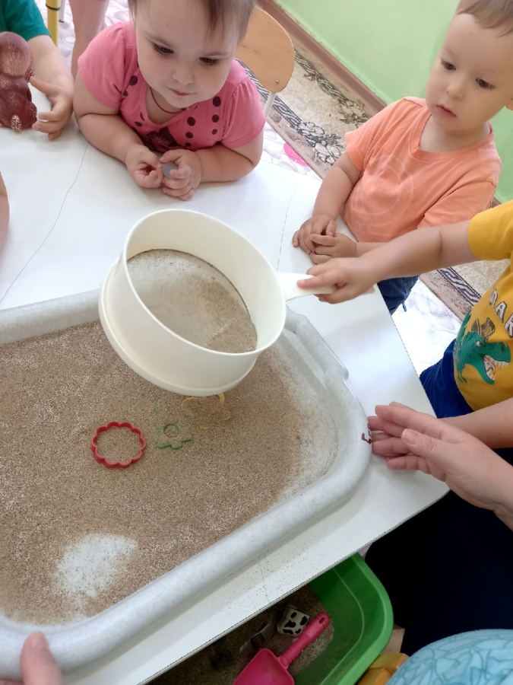 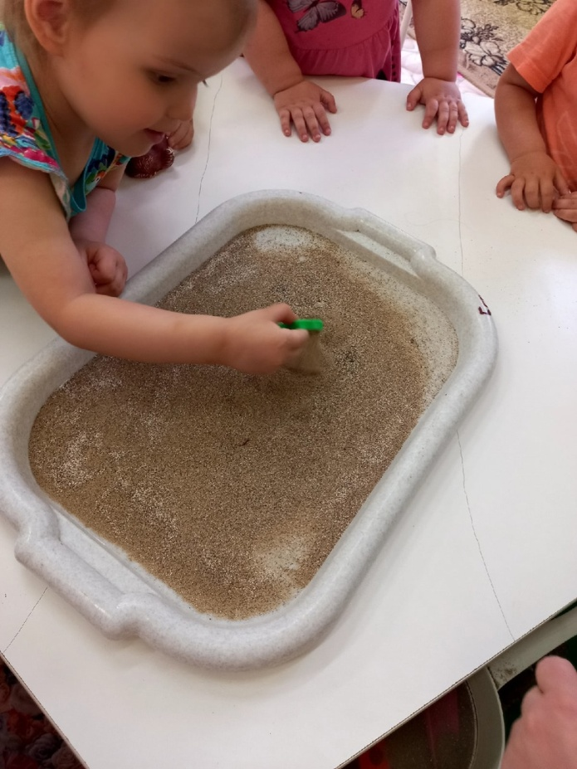

Рисовать на песке ребятам очень понравилось, было весело интересно и познавательно.

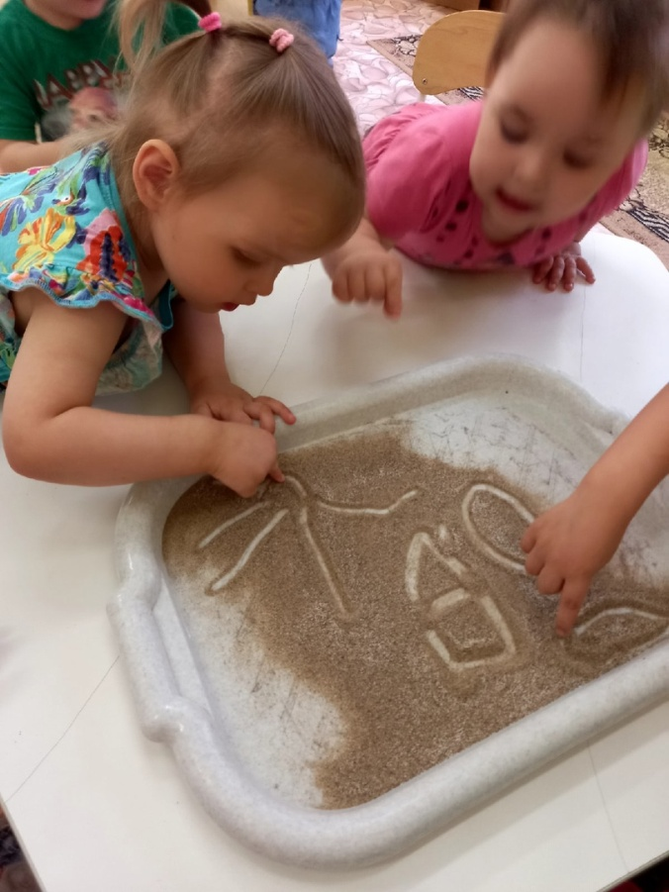 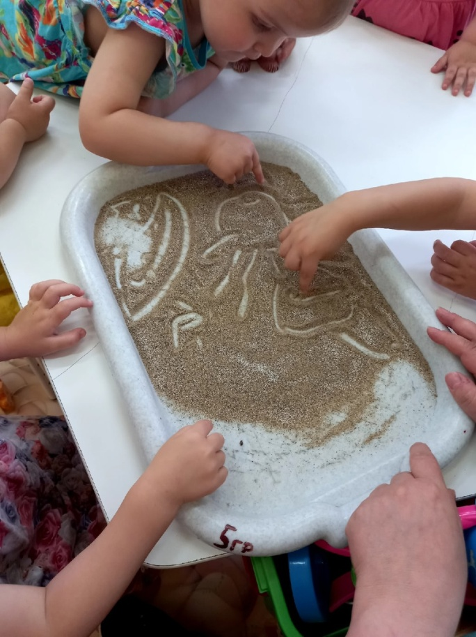

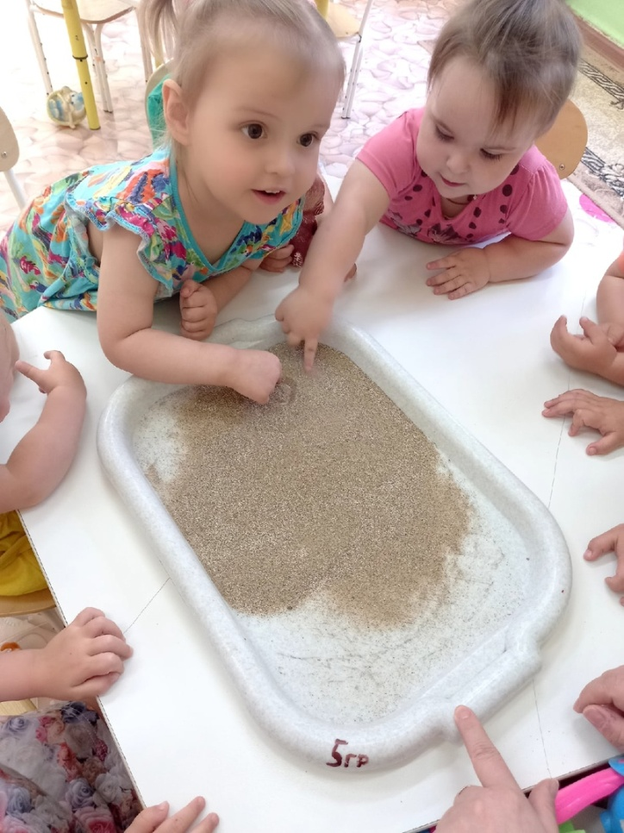 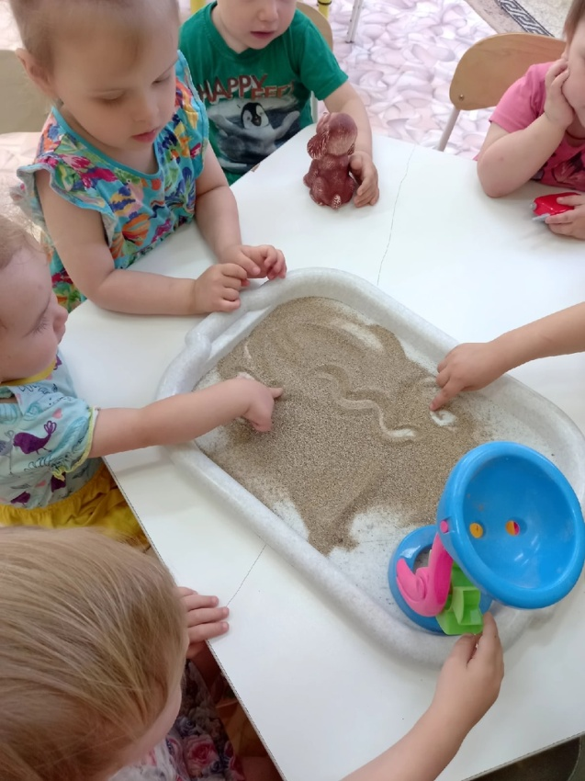

**Вот несколько игр, в которые можно поиграть с детьми дома или на улице.**

**Игра «Песочные узоры»**

Цель игры: дать детям понять, какими свойствами обладает песок, а также развить координацию движений, воображение и мелкую моторику.

Для данной игры потребуется поднос, сухой песок, конус, сделанный их картона с небольшим отверстием в его вершине. Также для разнообразия игры к конусу можно привязать веревочки по кроям.

**Суть игры:** родитель сначала показывает ребенку, как можно заполнить конус песком, при этом заткнув пальцем отверстие. Далее предложить ребенку самому попробовать порисовать песком различные узоры, сделать дорожки или горки. Также в любой момент струйку песка можно остановить, поднеся к конусу заранее подготовленную чашечку или формочку. Остальные дети могут понаблюдать, как сыплется песок, образуя горки, дорожки и различные узоры.

**Угадай на ощупь**  
Цель: Развитие мышления, моторики.  
Оборудование: Песочница, миниатюрные фигурки.  
Ход игры: Малыш отворачивается, а вы в это время прячете в песок игрушку. Задача ребенка найти в песку игрушку и отгадать на ощупь, что это. Затем поменяйтесь ролями.

**Игры с решетом**

**Цель:**Развитие тактильных ощущений. Знакомство со свойствами песка.

**Содержание:** взрослый показывает, как просеивать песок сквозь решето. Игра станет интереснее, если, просеивая песок, ребенок найдет небольшие игрушечные фигурки (например, из «Киндер- сюрприза»